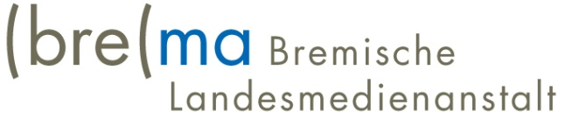

**Einladung zur 62. Sitzung des Medienrates der brema**

Die 62. Sitzung des Medienrates der Bremischen Landesmedienanstalt findet statt am

**Mittwoch, den 1. Juni 2022 um 15:30**

im ATLANTIC Hotel an der Galopprennbahn, Ludwig-Roselius-Allee 2, 28329 Bremen. Hierzu laden wir Sie herzlich ein. Die Sitzung ist öffentlich. Um vorherige Anmeldung an info@bremische-landesmedienanstalt.de wird gebeten.

Als **Tagesordnung** ist vorgesehen:

|  |  |
| --- | --- |
| TOP 1 | Genehmigung der Tagesordnung |
| TOP 2 | Genehmigung des Protokolls der Sitzung vom 9. März 2022 |
| TOP 3 | Bericht der Direktorin |
| TOP 4 | Angebote zur Medienkompetenz für ältere Menschen: Vorstellung der Erklärvideos von Radio Bremen und der Bremischen Landesmedienanstalt durch Jan Weyrauch, Programmdirektor Radio Bremen |
| TOP 5 | Barrierefreiheit in den Medien (Präsentation der Ergebnisse des aktuellen Monitorings) |
| TOP 6 | Verschiedenes |